基于多传感器输入的所需导航性能（RNP）设备

1.目的
本技术标准规定（CTSO）适用于为基于多传感器输入的所需导航性能（RNP）设备申请CTSO批准书（CTSOA）的制造人。本CTSO规定了基于多传感器输入的所需导航性能（RNP）设备为获得批准和使用适用的CTSO标记进行标识所必须满足的最低性能标准。

2.适用范围
a．本CTSO适用于自其生效之日起提交的申请。按本CTSO批准的设备，其设计大改应按CCAR-21-R4第21.353条要求重新申请CTSOA。
b. 按以前版本CTSO获得CTSOA的飞行管理系统或其他导航计算机设备可以按批准时的规定继续制造。
c. 本CTSO支持从RNP0.3到RNP4.0，以及增强RNP功能，范围内的基于性能运行。
d. 本CTSO不涉及RNP AR，LP/LPV，GLS进近运行，或支持ADS-B OUT功能的定位能力；如需要请参看相关的CTSO和咨询通告。

3.要求
本CTSO生效之日起，新设计和制造的基于多传感器输入的所需导航性能（RNP）设备必须满足以2015年12月15日发布的RTCA/DO-283B《针对区域导航的所需导航性能最低运行性能标准》2.1和2.2节中针对A或B类提出的要求为基础，经本CTSO 附录1修改的最低性能标准和要求。适用于A类和B类设备的相关要求在 RTCA/DO-283B表2-13中详细说明。
a.功能。本CTSO的标准适用于那些通过输出预定飞行路径偏离指令来提供导航功能的RNP设备。飞行员或自动驾驶会利用RNP设备输出的偏离信号来引导航空器。申请人应该明确为他们的设备申请获取A类认证还是B类认证。
b.失效状态类别。
（1）RNP0.3到RNP4.0，包括增强RNP功能。
（a）3.a段中定义的功能失效，如果引起误导性水平或垂直引导信息，则其为重大类失效状态。
（b）3.a段中定义的功能丧失，对于水平引导来说其为重大类失效状态，对于由气压辅助垂直导航（baro-VNAV）设备提供的垂直引导来说，其为轻微类失效状态。
（c）3.a段中定义的功能丧失，对于由星基增强系统（SBAS）设备提供的水平或垂直引导来说，其均为重大类失效状态。
注1: baro-VNAV和SBAS都可以在RNP进近过程中提供垂直引导信息。
注2：当使用SBAS设备时，垂直引导功能丧失为重大类失效状态。因为水平和垂直引导并不相互独立（参见最新版本AC20-138，12-2.a段）
（2）按照与传感器一致的相关失效状态类别来设计RNP设备。
c. 功能鉴定。按照2015年12月15日发布的RTCA DO-283B（《针对区域导航的所需导航性能最低运行性能标准》）2.4节中测试条件，表明所需的功能性能。
d. 环境鉴定。根据2015年12月15日发布的RTCA DO-283B（《针对区域导航的所需导航性能最低运行性能标准》）2.3节中测试条件，使用针对机载设备的标准环境条件和测试程序，表明所需性能。如果存在与RTCA DO-160D更改3不同的标准环境条件和测试程序适用于RNP设备，则也可使用该标准。
注意：一般情况下，仅进行更改1和2的RTCA/DO-160D或更早期的版本是不适用的，要求按照本CTSO 3.g段中的偏离过程进行证实。
e. 软件鉴定。如果设备包含软件，则根据2011年12月13日发布的RTCA DO-178C《机载系统和设备合格审定中的软件考虑》，包括相关补充材料，按照与本CTSO 3.b节中最低失效状态类别一致的设计保证等级进行研制。
注意：局方评审相关生命周期资料后，方可认为审定联络过程目标得以实现。
f. 电子硬件鉴定。如果设备中包含复杂客户化机载电子硬件，则根据2000年4月19日发布的RTCA DO-254《机载电子硬件设计保证指南》，按照与本CTSO 3.b节中最低失效状态类别一致的设计保证等级进行研制。
注意：局方评审相关生命周期资料后，方可认为审定联络过程目标得以实现。
g. 偏离。如果采用替代或等效的符合性方法来满足本CTSO规定的最低性能标准要求，则申请人必须表明设备保持了等效的安全水平。申请人应按照CCAR-21-R4第21.368条（一）要求申请偏离。

4. 标记
a. 至少应在一个主要部件上有永久清晰的标记，标记应包括CCAR-21-R4第21.423条（二）款规定的所有信息。
b. 在以下部件上应有永久清晰的标记，标记至少包括制造人名称、组件件号和CTSO号：
（1）所有容易拆卸（无需手持工具）的部件；
（2）设备中制造人确定的可互换的所有组件。
c. 如果部件中包含软件和/或机载电子硬件，则件号必须能够表明硬件和软件的构型。可为硬件、软件和机载电子硬件分别分配一个单独的件号。
d. 可以（使用软件）将电子件号嵌入硬件部件，以此标明软件或电子硬件部件，而不用将件号标记在设备铭牌中。如果使用电子件号，则必须在不使用特殊工具或设备的情况下，即可容易读取。

5.申请资料要求
申请人必须向负责该项目审查的人员提交相关技术资料以支持设计和生产批准。提交资料包括CCAR-21-R4第21.353条（一）1中规定的符合性声明和以下每份技术资料的副本。
a. 运行手册。包含以下内容：
（1）运行说明和设备限制，该内容应对设备运行能力进行充分描述。
（2）确定RNP设备类型：A类或B类；
（3）详细描述所有偏离；
（4）安装程序和限制。该程序必须确保按照此安装程序安装设备后，设备仍符合本CTSO的要求。限制必须确定所有安装问题，还必须以注释的方式包含以下声明：
“本设备满足技术标准规定中要求的最低性能标准和质量控制标准。如欲安装此设备，必须获得单独的安装批准。”
（5）对于所有软件和机载电子硬件的构型，参考如下内容：
- 软件件号，包括版本和设计保证等级；
- 机载电子硬件件号，包括版本和设计保证等级；
- 功能描述；
- 失效状态类别。
（6）对设备各个部件进行环境鉴定试验条件摘要。例如，RTCA DO-160G“机载设备环境条件和测试程序”附件A中表格所示。
（7）原理图、布线图，和任何其他基于多传感器输入的RNP设备安装所必需的文件。
（8）构成RNP设备的可更换部件及其件号清单。如适用，包括对供应商件号的交叉索引。
b. 为保证RNP设备持续适航性，而包含周期性维护、校准和修理的说明。如适用，包括推荐的检查周期和使用寿命。
c. 如果设备包含软件，则还应提供：软件合格审定计划、软件构型索引和软件完结综述。
d. 如果设备包含复杂的可编程器件，还应提供：硬件合格审定计划、硬件验证计划、顶层图纸和硬件完结综述。
e. 铭牌图纸，应包含本CTSO中第4节所要求的信息。
f. 确定设备中未按照本CTSO第3节进行评估的功能或性能，即非CTSO功能。在获得CTSO批准书的同时非CTSO功能也一同被批准。对于需要批准的非CTSO功能，申请人必须对这些功能进行声明，并在CTSO申请中包括如下信息：
（1）对非CTSO功能的描述，例如性能规范、软件、硬件，以及环境鉴定等级。包括一份声明，证实非CTSO功能不会破坏本CTSO第3节要求的符合性。
（2）安装程序和限制，能够确保非CTSO功能满足5.f.(1)所声明的功能和性能规范。
（3）针对5.f.(1)所描述非CTSO功能的性能保持要求。
（4）接口需求和相关安装测试程序，以确定对5.f.(1)性能资料要求的符合性。
（5）如适用，还需要验证CTSO设备的性能不会受到非CTSO功能影响的试验大纲、试验分析和试验结果。
（6）如适用，还需要验证5.f.(1)所描述非CTSO功能和性能的试验大纲、试验分析和试验结果。
g. 按CCAR-21-R4第21.358条的要求提供质量系统方面的说明资料，包括功能试验规范。质量系统应确保检测到任何对已批准的设计进行更改而可能对CTSO的最低性能标准符合性造成不利影响的情况，并相应地拒收该设备。
h. 材料和工艺规范清单。
i. 定义设备设计的图纸和工艺清单（包括修订版次）。
j. 制造商的CTSO鉴定报告，按本CTSO第3.c段完成的试验结果。

6.制造人资料要求
除直接提交给局方的资料外，还应准备如下技术资料供适航部门评审：
a. 用来鉴定每件设备均符合本CTSO要求的功能鉴定规范；
b. 设备校验程序；
c. 原理图；
d. 布线图；
e. 材料和工艺规范；
f. 按本CTSO第3.d节要求执行环境鉴定试验的结果；
g. 如果设备包含软件，提供RTCA DO-178B/C中规定的相关文档，包括所有支持RTCA DO-178B/C 附件A中相关目标的资料，由软件等级确定的过程目标和输出；
h. 如果设备包含复杂可编程器件，结合设计保证等级，提供RTCA/DO-254附件A，表A-1中规定的相关硬件生命周期资料。
i. 如果设备包含非CTSO功能，必须提供6.a至6.h与非CTSO功能相关的资料。

7.随设备提交给用户的资料要求
a. 如欲向一个机构（例如运营人或修理站）提交一件或多件按本CTSO制造的设备，则应随设备提供本CTSO第5.a节和第5.b节的资料副本，以及基于多传感器输入的RNP设备正确安装、审定、使用和持续适航所必需的所有其它资料。
b. 如果设备包含已声明的非CTSO功能，则还应包括第5.f.(1)至5.f.(4)所规定资料的副本。

8.引用文件
a. RTCA文件可从以下地址订购：
RTCA Inc., 1828 L Street, N.W., Suite 805, Washington,D.C. 20036. Telephone (202) 833-9339, Fax (202) 833-9434.
也可通过网站订购副本：www.rtca.org。
附录1 对RTCA/DO-238B的补充与修改

范围
本附录描述了对RTCA/DO-283B中相关要求的补充与修改，在表明RNP设备符合本CTSO时，应满足经本附录补充与修改后的标准要求。局方希望RNP设备能够执行已发布的仪表程序，以尽可能的提高效率、灵活性和合规性。这些仪表程序的设计可能包括RNAV组件和/或与传统程序相关的航段类型。为了确保RNP设备能正确地执行当前和未来的仪表程序，以下修改和补充是必要的。

2.2.1.2.1 航段类型
在表2-1中添加以下必需的航段类型：
FM 从定位点飞行至人工终止。
VA 以指定航向飞行至某一指定高度。
VI 以指定航向飞行至所飞航段与下一航段的交叉点。
VM 以指定航向飞行至人工终止。
CA 沿航线飞行至指定高度。

在句“请参阅附录D，以了解每种航段类型的详细说明”后添加以下要求和注释：
当程序起始点（IF）为旁切航路点（FB）、飞越航路点（FO）或是确定RF航段的初始定位点时，设备应具有使用该定位点的能力。此外，该设备应具有指向程序起始点（IF）前进的能力。
注：这一要求是支持RNP离场程序所必需的，特别是以固定半径转弯（RF）航段为第一航段，而IF又定义RF航段起始点的程序。起飞后水平导航（LNAV）立即可用时，尤其当IF是RF航段起始点时，该设备应提供直接到IF的导航，并对下一航段进行排序。

2.2.1.2.2 飞行计划
在末段和次末段间插入新段落和注释，如下所示:
该设备应能使用单一航路点支持多个RNP终端程序（SID、DP、STAR）和多个使用不同航迹的进近程序。当单一航路点能支持进场和使用不同航迹的RNP仪表进近时，设备应继续遵循既定的进场过程直至程序终止点，且不应用相同的航路点对RNP进近程序自动排序。
注：一些航路点可用作:仪表进近的过渡点；仪表进近的初始进近点（IAF）；终端进场程序第一个定位点；终端RNP过程（SID, DP或STAR）的中间航路点（如下图1所示）。这一要求确保设备执行空中交通管制（ATC）指定的RNP程序，并由机组人员从机载导航数据库加载到主动飞行计划中。

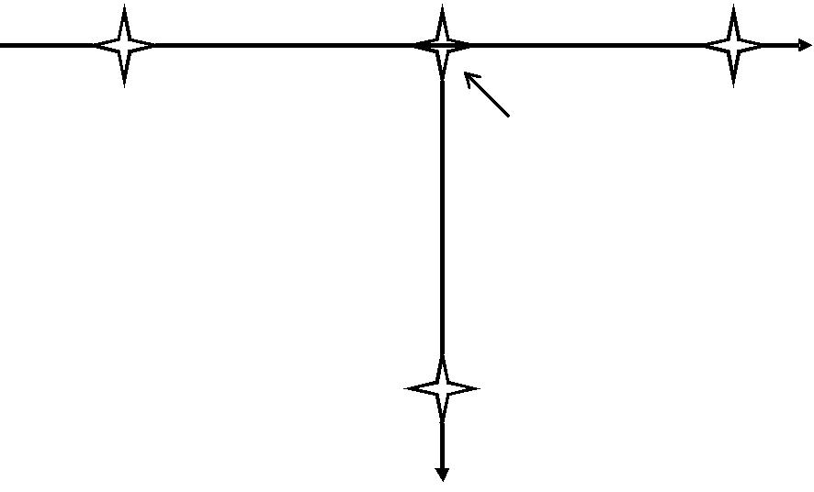
WP3
WP4
WP5
人工终止
终端RNP
中间航路点
初始进近点
IAF
STAR IF
Waypoint 4 (wp4)提供两个RNP程序。航路点作为标准终端到达程序(STAR) 的一个中间位置点，它还充当了RNP进近 (即名为RNAV (GPS) Rwy XX进近)的初始进近点（IAF） 。

图1 单一航路点应用于多RNP程序

在第2.2.1.2.2节末段后加入以下要求和注释：
设备不应允许机组人员手动或自动地选择设备不支持的程序或路线。例如，若一个程序包含高级RNP功能，但该设备不提供这些高级RNP功能的话，则不支持该程序。
注：程序（进近、进场、出港、路线）由一系列航路点和航段定义。

2.2.1.2.9 航段间过渡
修改首段和注释1，如下所示：
导航系统应提供从一个航段自动过渡到另一个航段的方法。航段之间的过渡可以定义为三类
1) 旁切过渡
2) 飞越过渡
3) 固定半径过渡
导航系统应能完成所有三种过渡。当没有指定过渡类型时，系统默认为旁切过渡。
注：因为最佳路径随空速和倾角的变化而变化，所以对于旁切过渡和飞越过渡而言，没有指定可预测和可重复的路径。旁切过渡和飞越过渡使用一个过渡区域。对于旁切过渡来说，航空器应该保持在过渡区域内。

2.2.1.2.9.1.1 飞越过渡
在2.2.1.2.9.1段旁切过渡后插入新的2.2.1.2.9.1.1段，如下所示:
导航系统应定义一条路径，以完成通过过渡航路点的飞越过渡。对于过渡区域没有要求，因为该设备提供了相对于两条直线段抵达和离开过渡航路点的引导功能。如图2-4.1所示。

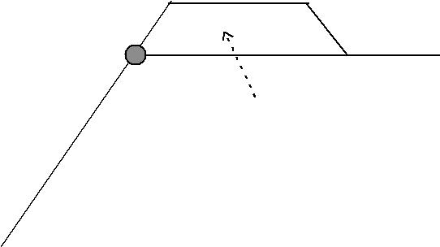
过渡航路点
理论航路
过渡区
图2-4.1 理论飞越过渡区域

2.2.1.4. 显示和系统告警
在该段和注释2中加入下列第二句:
如果设备包含了用于图形化描述导航信息的电子地图显示器，则该设备应满足RTCA/DO-257A 电子地图导航信息描述的最低运行性能标准要求。
注2：制造商应遵守RTCA/DO-257A和RTCA/DO-283A中的附录K，直到RTCA/DO-257B发布为止。

2.2.2.2.6.1 下降路径构建
在通用要求清单上增加下列规定和注释：
6. RNP设备应始终使用程序给定的飞行路径角来定义提供垂直引导（RNP程序提供LNAV/VNAV最小值）的RNP仪表进近的最终进近段。
注1：一些RNP仪表进近程序用气压高度 （绝对高度）定义最终进近位置点。此要求的目的是使用发布的FPA，指定跑道末端（DER）和用于垂直路径构建的门限交叉高度。设备不应在最终进近段的两个气压约束之间生成几何的点对点垂直路径。
注2：此要求并非为了禁止选择使用RTCA/DO-283B附录H中描述的baro-VNAV温度补偿。

2.4.3.1测试场景
在第(a)段的列表中添加以下航段类型：

FM，VA，VI，VM，CA

附件D
在附录D中添加以下航段类型定义：

D.10 FM航段
FM航段义一条从数据库点（导航台或者定位点）飞行至人工终止的指定航迹。
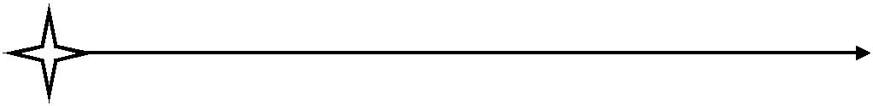
FM航段
人工终止
图D-6：FM航段

D.11 VA航段
VA航段定义以指定的航向飞行到指定高度的航段，到达该高度的位置不确定。不根据风的影响作修正。
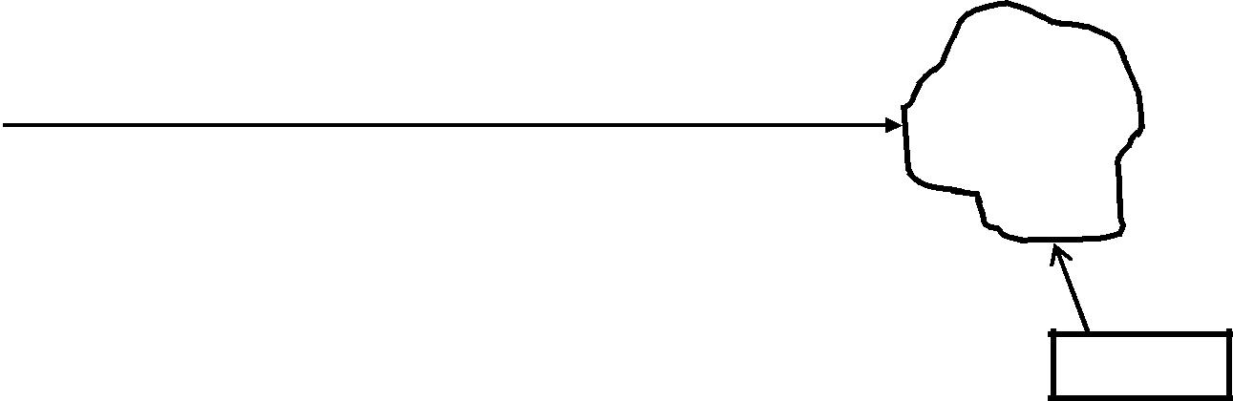
VA航段
8000 Ft
图D-7：VA航段

D.12 VI航段
VI航段定义以指定航向飞行至所飞航迹与下一航段的交叉点的航段，且交点不确定。不根据风的影响作修正。

VI航段
下一航段
图D-8：VI航段

D.13 VM航段
VM航段定义了以指定航向飞行至人工终止的航段。不根据风的影响作修正。

人工终止
VM航段
图D-9：VM航段

D.14 CA航段
CA航段定义在不确定位置，以指定航线到指定高度的航段，到达该高度的位置不确定。根据风的影响对航迹进行调整。
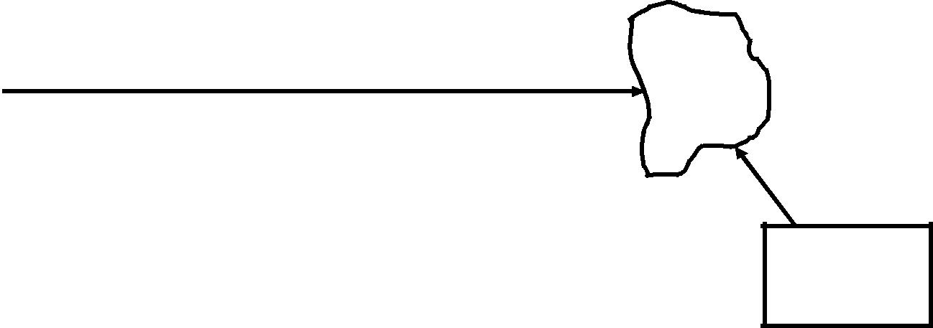
CA航段
090
8000 Ft
不确定位置
图D-10：CA航段

